HỘI THÁNH TIN LÀNH VIỆT NAM (MN)  CHI HỘI TÔ HIẾN THÀNH  BAN CƠ ĐỐC GIÁO DỤC |  | * Họ và tên: _______________________________  * Năm sinh: _________ ĐT: __________________  * Lớp TCN: _______________________________
LỜI SỐNG HẰNG NGÀY
Bài số
18/26
Điểm

Kinh Thánh: Ê-sai 49-54
Thời gian: Từ ngày 03.05.2026 – 10.05.2026
I. Đọc Kinh Thánh: Hãy khoanh tròn những đoạn Kinh Thánh (KT) quý vị đã đọc xong trong tuần này:
Ê-sai 49, 50, 51, 52, 53, 54.
II. Thực hiện theo yêu cầu của từng câu sau và cho biết địa chỉ đầy đủ, cụ thể:
1. Điền vào ô trống (Mỗi ô 1 ký tự) | Có hai điều chẳng bao giờ bị hư mất mà Chúa dành cho người nghe theo Ngài, đó là điều gì?
 | ₁ | ₂ | ₃ | ₄ | ₅ | ₆ | ₇ | ₈ | ₉ | ₁₀
_{a.}
 | ₁ | ₂ | ₃ | ₄ | ₅ | ₆ | ₇ | ₈
_{b.} |  |  |  |  |  |  |  |  |  |  |  | * KT __________

2. Khoanh chọn ý đúng nhất | Đức Chúa Trời sẽ khiến kẻ làm tôi tớ Ngài trở nên …?
a. Có sức mạnh đời đời; | c. dẫn các dân về lập quốc;
b. Ánh sáng cho dân ngoại; | d. được các vua tôn trọng.
* KT __________
3. Khoanh chọn ý đúng nhất | Đức Chúa Trời sẽ làm gì cho thành thánh của Ngài?
a. xây dựng; b. bao phủ; | c. phá hủy; | d. thanh tẩy.
* KT __________
4. Đánh dấu vào ô đúng | Ta là ai?
a. Đức Giê-hô-va vạn quân; c. Đấng chịu đau đớn;
b. Đấng có lưỡi để dạy dỗ; d. Đấng làm cho biển động.
* KT __________
5. Điền vào chỗ trống cho đầy đủ câu Kinh Thánh sau:
“. . . . . . . . . . . . . . . . . . . . . . . . . . . . . quên. . . . . . . . . . . . . . . . . . . . . . . . . . . . . . . . . . . . . . . . . . . . . . . . . . . . . .
. . . . . . . . . . . . . . . . . . . . . . . . . . . . . . . . . . . . . . . . . . . . . . . . . . . . quên . . . . . . . . . . . . . . . . . . . . . . . . . . . . . .
. . . . . . . . . . . quên. . . . . . . . . . . . . . . . . .” * KT ______
6. Tìm câu Kinh Thánh có ý như…
a. Rô-ma 15:21 (* KT __________ );
b. Ma-thi-ơ 27:57-61 (* KT __________ )

7. Khoanh chọn ý đúng nhất | Ê-sai cho rằng, đối với Đức Chúa Trời ông chỉ như gì?
a. Người công bình; | b. Một quản gia; | c. Người hiền lành; | d. Một môn đồ.
* KT __________
8. Điền thêm vào chỗ trống sao cho đầy đủ câu:
a. . . . . . . . . . . . . . . . . . . . . . . . . . . . . . . . . .Hãy lên tiếng hát xướng | * KT __________
b. . . . . . . . . . . . . . . . . . . . . . . . . . . . . . . . . .Hãy trông cậy danh Đức Giê-hô-va | * KT __________
c. . . . . . . . . . . . . . . . . . . . . . . . . . . . . . . . . .Hãy chăm chỉ mà nghe ta | * KT __________
d. . . . . . . . . . . . . . . . . . . . . . . . . . . . . . . . . .Hãy cởi trói nơi cổ ngươi | * KT __________
e. . . . . . . . . . . . . . . . . . . . . . . . . . . . . . . . . .Hãy ca hát | * KT __________

9. Khoanh chọn ý đúng nhất | Con cái chúng ta sẽ được yên lành khi Đức Giê-hô-va làm điều này cho chúng?
a. Nuôi dưỡng; b. dạy dỗ; | c. chúc phước; | d. tất cả đều đúng.
* KT __________

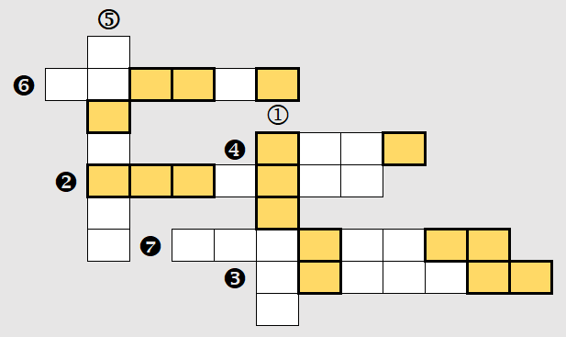

10. a. Hoàn thành ô chữ:
THÔNG BÁO
- Hạn nộp bài 18/26: 10.05.2026. Bài nộp xin bỏ vào thùng Thu bài đọc Lời Sống Hằng Ngày.
Bài nộp trễ không được tính điểm. Không tính điểm bài nộp nhiều lần hoặc làm bằng bút chì.
Không được viết tắt các danh của Ba Ngôi Đức Chúa Trời.
- Quý tín hữu có thể quét mã QR để tải bài làm, hoặc tải từ link:
https://httltohienthanh.org/co-doc-giao-duc/loi-song-hang-ngay
- Nhận bài: tại lớp Trường Chúa Nhật hoặc bàn Tiếp Tân / phòng Trường Chúa Nhật.
Mời quý tín hữu tích cực tham gia chương trình này. Chương Trình LỜI SỐNG HẰNG NGÀY
1&2. Người đã bị người ta đối xử như thế nào ....?
| * KT __________
3. Người gánh sự gì của chúng ta?
| * KT __________
4. Đức Giê-hô-va khiến tội lỗi của chúng ta ra sao trên người? | * KT __________
5. Người không mở miệng khi chịu sự gì?
| * KT __________
6. Vì sự gian ác của chúng ta mà người bị gì ?
| * KT __________
7. Bởi lằn roi người chịu mà chúng ta được gì? |* KT __________

b. Những ô chữ tô đậm cho chúng ta biết điều gì?
. . . . . . . . . . . . . . . . . . . . . . . . . . . . . . . . . . . . . . . . . . . . . . . . . . . . . . . . . . . . . . . . . . . . . . . . . . .

